PALETS BRETONS
(pour 12 biscuits environ)

Ingrédients : 130 g de farine, 80g de beurre salé ramolli, 75g de sucre, 2 jaunes d’œufs,

Préparation :

- Mélangez le beurre ramolli avec le sucre, puis ajoutez la farine, le sucre, et en dernier les jaunes d’œufs, On doit obtenir une pâte un peu sableuse.
- Roulez la pâte en forme de boudin de 50cm de diamètre, l’enveloppez de papier film, et le mettre au réfrigérateur, pendant 3 heures.
- Découpez le boudin, en 12 palets. Les disposer sur une plaque recouverte de papier sulfurisé.
- Faire cuire au four à 180° pendant 20minutes environ.

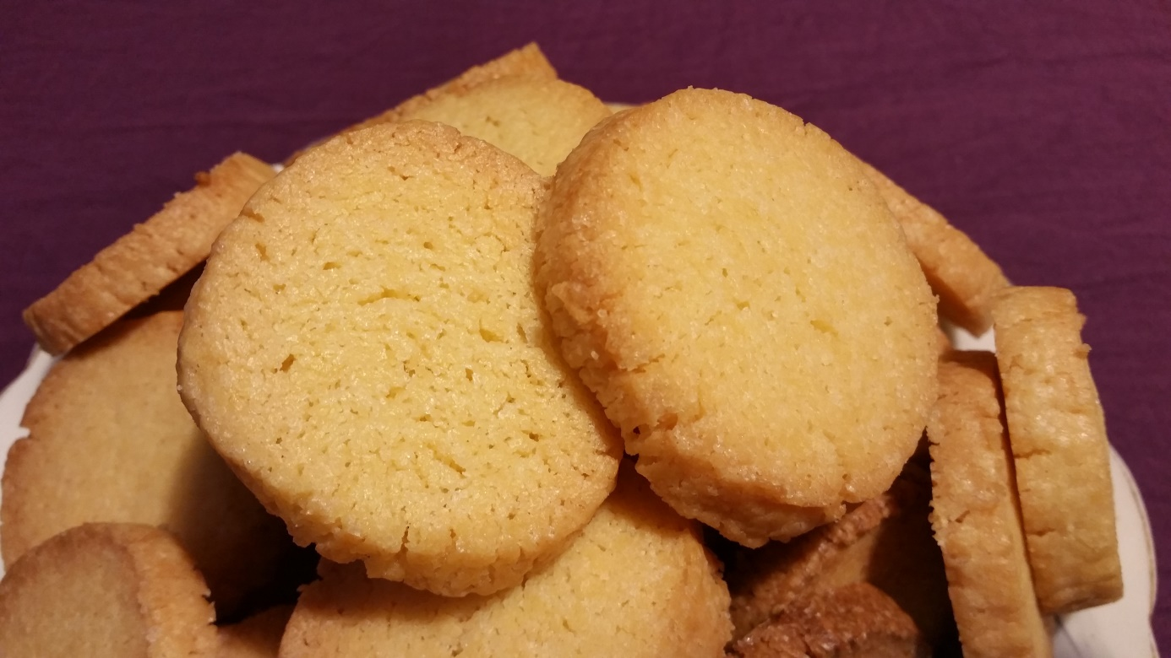

Astuces :
- Pour des sablés plus dorés, vous pouvez les dorer à l’œuf avant cuisson
- Il faut attendre que la pâte soit bien froide avant de découper les palets, si vous êtes pressés, placez le boudin de pâte ½ au congélateur ;
- Dégustez les biscuits avec une tasse de chocolat chaud maison, un café ou un thé

